Eickhorst, im Schuljahr 2023/24

Unsere „Spielregeln“ bei den Rumpelwichteln,
dem Ganztag der Schule Eickhorst

Liebe Erziehungsberechtigte,

um im Nachmittagsbereich gemeinsam eine schöne Zeit zu erleben, haben wir in Abstimmung mit dem Träger der Nachmittagsbetreuung, der BaS gGmbH in Bielefeld und der Schulleitung Regeln erarbeitet, die die täglichen Abläufe positiv unterstützen sollen.

- Allgemeines:
Für die Ganztagsbetreuung der Kinder steht das Ganztags-Team
Montag – Donnerstag von 11:55 Uhr bis 16:00 Uhr und
Freitag von 11:55 Uhr bis 15:00 Uhr
zur Verfügung.
Nach Ländervorgabe besuchen für die Ganztagsbetreuung angemeldete Kinder an allen Tagen der Woche (Ausnahmeregelung siehe „Abholung“) die Nachmittagsbetreuung bis mindestens 15.00 Uhr.
Außerdem können die Kinder in der jeweils ersten Woche der Oster - und Herbstferien, sowie in den ersten drei Wochen der Sommerferien zur Ferienbetreuung angemeldet werden.
Die Kosten für die Betreuung innerhalb der Ferien sind im Grundpreis enthalten.
Achtung:
Bei Betreuung in den Ferien, an Lehrerfortbildungs-, sowie beweglichen Ferientagen ist die Beförderung der Kinder von den Erziehungsberechtigten selbst zu organisieren und zu gewährleisten!

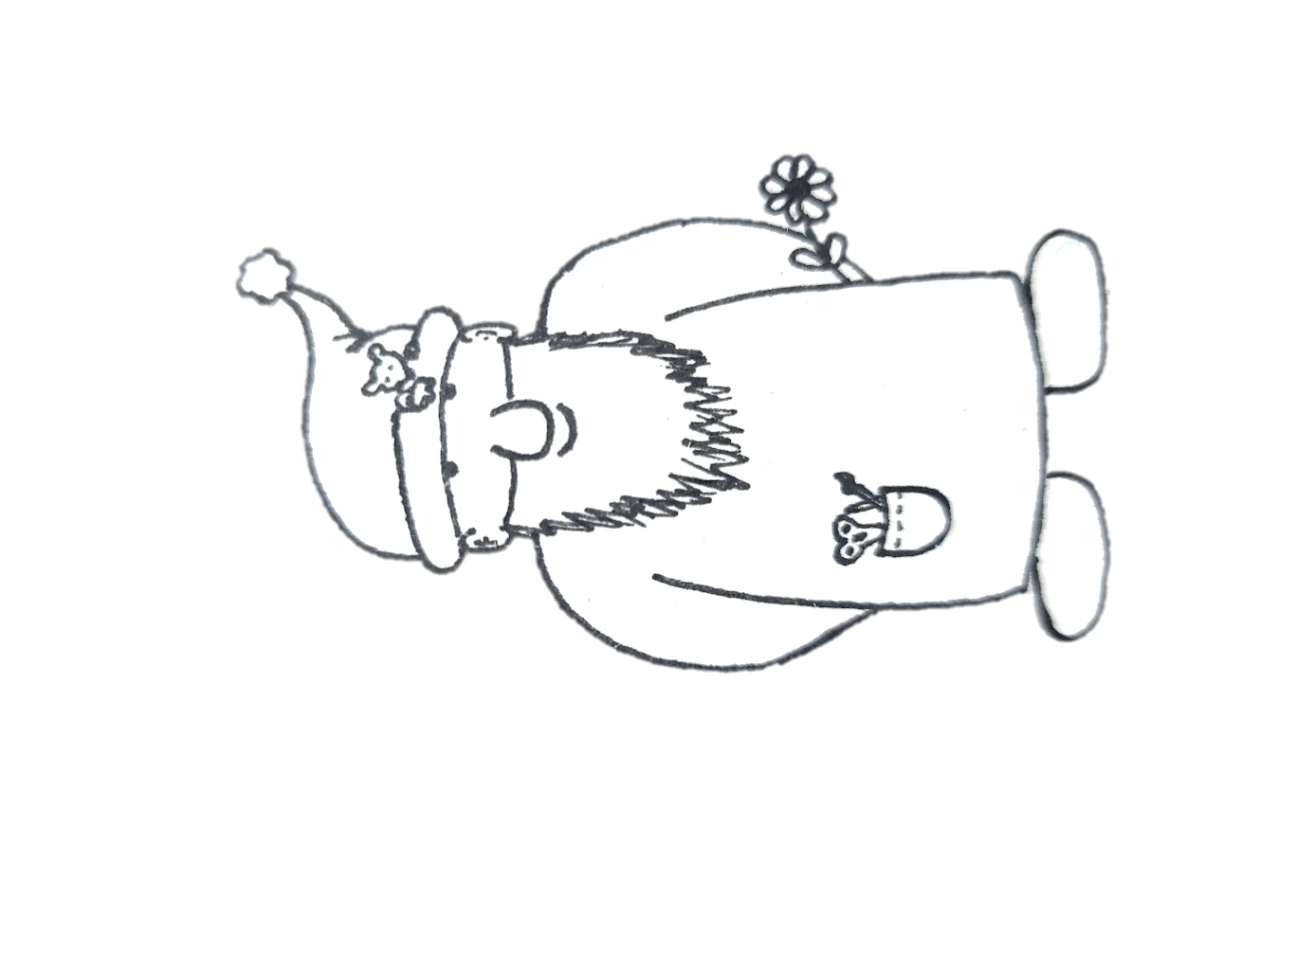
Öffnungszeiten:
Mo. bis Do. von 11.30 Uhr bis 16.00 Uhr
Fr. von 11.30 Uhr bis 15.00 Uhr

Betreuungszeiten innerhalb der
Ferien, an Lehrerfortbildungs- und beweglichen Ferientagen:
Montag – Freitag von 8.00 Uhr bis 15.00 Uhr
Die Kosten für die Ganztagsbetreuung sind einkommensabhängig und werden auf 12 Monate umgelegt und ganzjährig monatlich berechnet.

- Abholung:
Der an der Schule Eickhorst eingesetzte Schülerspezialverkehr befördert Ihr Kind an Schultagen während der Schulzeit nach Betreuungsende.
Informieren Sie uns bitte rechtzeitig (möglichst spätestens einen Tag vorher), wenn Ihr Kind ausnahmsweise eher abgeholt wird.
Bitte informieren Sie auch den Fahrdienst.

Fallen z.B. regelmäßige, therapeutische Termine oder andere, regelmäßige Verpflichtungen wie Musikschule oder Teilnahme im Sportverein in die Betreuungszeit, können Sie bezogen auf Tag und Zeitraum unter Vorlage einer entsprechenden Bescheinigung bei der BaS gGmbH einen Antrag auf individuelle Befreiung von der Ganztagsbetreuung stellen.
Die Abholung des Kindes ist dann von den Erziehungsberechtigten zu organisieren und sicher zu stellen!
Ist Ihr Kind krank, melden Sie es bitte vor Unterrichtsbeginn telefonisch im Sekretariat der Schule und beim Fahrdienst ab.

Für die Abbestellung des Mittagsessens im Krankheitsfall senden Sie bitte eine entsprechende SMS mit Angabe des Abmeldezeitraumes bis 8.00 Uhr des jeweiligen Tages an folgende Nummer:
0176 43443651
Nicht rechtzeitig abgemeldetes Mittagessen muss Ihnen in Rechnung gestellt werden!
Öffnungszeiten:
Mo. bis Do. von 11.30 Uhr bis 16.00 Uhr
Fr. von 11.30 Uhr bis 15.00 Uhr

Im Krankheitsfall während der Betreuungszeit werden Sie von den Ganztags-Mitarbeitern schnellstmöglich benachrichtigt.
Bitte achten Sie darauf, dass in der Betreuung Ihre aktuelle Telefonnummer / Adresse vorliegt.

- Mittagessen:
In der Nachmittagsbetreuung haben die Kinder die Möglichkeit, in einem speziell eingerichteten Küchenraum in Begleitung einer pädagogischen Fachkraft gemeinsam zu essen.
Vom Caterer wird täglich eine Mahlzeit mit Nachtisch frisch zubereitet und angeliefert.
Bitte geben Sie Besonderheiten in der Ernährung Ihres Kindes an (z.B. Allergien, Laktoseintoleranz, u.s.w.).
Unser Caterer Kleine-Beek aus Espelkamp, geht im Rahmen seiner Möglichkeiten entsprechend darauf ein, so dass jedem Kind täglich ein vollständiges Menü zur Verfügung steht.
Die mtl. Essenskosten werden nach Anzahl der angemeldeten Mittagessen berechnet und von der BaS gGmbH per Lastschriftverfahren eingezogen.

- Lernzeit - Hausaufgaben:

Genau wie das Mittagessen werden auch die Hausaufgaben Ihres Kindes von pädagogischen Fachkräften begleitet. Wir achten während der festgelegten Lernzeit darauf, dass die Aufgaben möglichst ordentlich und vollständig erledigt werden.

Die Kinder erledigen ihre Aufgaben selbständig und eigenverantwortlich. Wird unterstützende Hilfe notwendig, erhält Ihr Kind diese im Rahmen unserer Möglichkeiten. Für absolute Vollständigkeit und Fehlerfreiheit können wir aber keine Verantwortung übernehmen. Die abschließende Kontrolle obliegt den Erziehungsberechtigten.
Bei zusätzlich auftretenden Fragen stehen Ihnen die zuständigen Fachkräfte gern zur Verfügung.
Unterstützt werden die Lernzeiten von Lehrkräften der Schule Eickhorst.

Öffnungszeiten:
Mo. bis Do. von 11.30 Uhr bis 16.00 Uhr
Fr. von 11.30 Uhr bis 15.00 Uhr

- AGs und freie Angebote:
Die Kinder der Ganztagsbetreuung können aus verschiedenen Möglichkeiten auswählen und so ihr individuelles Freizeitprogramm mitgestalten.
Wird für ein Angebot etwas benötigt, informieren wir Sie rechtzeitig (Sportkleidung, feste Schuhe, etc.).

- Mitbringen von privatem Spielzeug
Bitte geben Sie Ihrem Kind kein privates Spielzeug mit. Wir übernehmen keine Haftung. Es stehen ausreichend verschiedene Spiele und Spielzeuge zur Verfügung.
Über mögliche Mitbring-Aktionen informieren wir entsprechend frühzeitig.

- Wechselkleidung

Bitte geben Sie Ihrem Kind nach Möglichkeit einen Satz Wechselkleidung mit. Dies bezieht sich in erster Linie auf die Kinder der ersten Klassen, für den Fall, dass ihnen ein Missgeschick passiert.

- Ausfall von Mitarbeiter*innen:
Steht das Team nicht vollständig zur Verfügung, bitten wir um Verständnis für Veränderungen im Ablauf des Nachmittagsprogramms:
- Angebote der päd. Fachkräfte fallen aus
- Kinder werden z.B. zu größeren Spiel- oder Lerngruppen
zusammengefasst
- veränderte Möglichkeiten im Bereich der Lernzeit und des Frei-
spiels
Öffnungszeiten:
Mo. bis Do. von 11.30 Uhr bis 16.00 Uhr
Fr. von 11.30 Uhr bis 15.00 Uhr

- Fehlverhalten
Um Ärger und Streitigkeiten möglichst zu vermeiden, begleiten uns
unsere 3 wichtigsten Regeln:
1. Wir gehen verträglich, möglichst freundlich, respektvoll und wert-
schätzend miteinander um.
2. Alle halten sich unter Aufsicht nur in den bekannten Betreuungs-
bereichen auf.
3. Den Anweisungen der Mitarbeiter*innen ist Folge zu leisten.

Wenn doch einmal etwas passiert, begegnen wir Fehlverhalten zunächst mit Gesprächen und pädagogischem Handeln vor Ort in der auftretenden Situation.
Wir möchten so das Ziel erreichen, für alle Beteiligten eine zufriedenstellende Lösung zu finden.
Die Erziehungsberechtigten werden entsprechend von den Betreuungskräften informiert und mit einbezogen.
Ist Ihr Kind jedoch nicht bereit, sich an Regeln und Vereinbarungen zu halten, stört es trotz pädagogischer Anleitung, Hinweisen, Tipps und Gesprächen wiederholt und / oder anhaltend das laufende Geschehen, kann solches Verhalten auch zum Ausschluss von der Betreuung bis zu mehreren Tagen führen.
Bitte unterstützen Sie Ihr Kind und die Betreuungskräfte durch Ihr Handeln in einem positiven Miteinander.

Wir freuen uns auf eine schöne, gemeinsame Zeit mit Ihnen und Ihrem Kind!
Ihr Ganztag-Team
Unter der Leitung von J. Rathert

Öffnungszeiten:
Mo. bis Do. von 11.30 Uhr bis 16.00 Uhr
Fr. von 11.30 Uhr bis 15.00 Uhr

